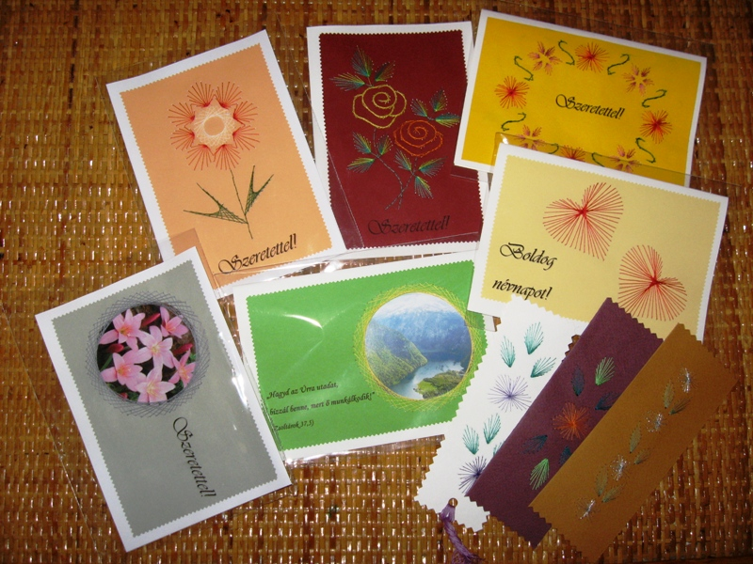
F
I
G
Y
E
L
E
M
!
Egyedi, kézi készítésű, alkalmi, kinyitható képeslapok celofánba csomagolva kaphatók különböző feliratokkal (Szeretettel!, Boldog névnapot!, Boldog születésnapot!, Édesanyámnak!, Nagymamámnak!, Áldjon az Úr!, Áldott húsvéti ünnepeket, és különböző igehelyekkel), valamint igés könyvjelzők különféle gyülekezeti alkalmakra.
Remek ajándék lehet hitoktatásban, gyülekezeti évfordulókon, anyák napján, konfirmáción…stb.
Folyamatosan bővülő kínálatunkat szeretettel ajánljuk mindazoknak, akik szívesen szeretnének örömet szerezni akár ajándék gyanánt, akár képeslapként szeretteik számára. Többfajta minta is megtekinthető a www.refdunantul.hu/lap/tataiem weboldalon.
Ár: képeslap:100.-
könyvjelző: 70.-

Megrendelhető a következő telefonszámon: 06-34-470-140
Átvehető postai utánvétellel, vagy személyesen:
2854 Dad, Fő u. 28.
Minden egyes eladott képeslap árával a Dadi Református Egyházközségben folyó gyermek és ifjúsági missziót támogatja. Hálásan köszönjük!

